MRoutines

**Realizador por:**

**-Fernando Manuel Cuadros Hornos**

Índice

1. Resumen
2. Backend
3. Especificaciones de requisitos
4. Módulos
5. Sprints
6. Resumen

Este proyecto consiste en el desarrollo de una App nativa en Android que nos permitirá gestionar nuestras rutinas deportivas, facilitándonos el desempeño de nuestras actividades deportivas favoritas.

La aplicación esta basada en un panel principal en el cual se muestran todas nuestras rutinas previamente agregadas, cada una de estas rutinas consta de una lista de ejercicios, los cuales tienen individualmente una serie de atributos como repeticiones, series, tiempo o tipo.

La aplicación nos permite añadir en cualquier momento nuevas rutinas con nuevos ejercicios a su vez, además de poder modificar nuestras rutinas actuales o eliminar aquellas que ya no deseemos.

El desarrollo de la aplicación esta basado en un servicio REST que almacenará nuestros datos en una base de datos MongoDB y el uso de la metodología SCRUM junto con el sistema de control de versiones Gitlab.

En cuanto a la arquitectura de nuestro código, está basada en el conocido patrón Modelo-Vista-Presentador, además, nuestra aplicación utiliza el patrón repositorio para gestionar nuestros datos.

La conexión entre nuestra aplicación y el servicio se hace mediante la librería Retrofit.

1. Backend

El “Backend” de nuestro proyecto se basa en un servicio REST que se enlaza con una base de datos MongoDB mediante el uso de las tecnologías Mongoose y Express y es el encargado de gestionar las peticiones de borrado, alta o actualización de datos que el usuario pueda hacer desde la interfaz de nuestra aplicación en Android.

Nuestro servicio consta de los siguientes apartados:

* Un modelo para Ejercicios y otro para Rutinas, relacionados entre sí, de forma que una rutina constará de muchos ejercicios y un ejercicio solo podrá pertenecer a una rutina.

(1-1)

Rutina

Ejercicio

**(1, N)**

(1-n)

* Un “enrutador” que gestionará las diferentes acciones a realizar con cada uno de los métodos de nuestro servicio REST (DELETE, POST, PUT, GET)

*Algunas de estas opciones puede que no se usen en la interfaz real.

|  |  |  |  |
| --- | --- | --- | --- |
| URL | Verbo | Parámetros | Acción |
| mroutines/rutinas/ | GET | Vacío | Obtener todas las rutinas |
| Mroutines/rutinas/nombre/:nombre | GET | Vacío | Obtener rutinas con ese nombre |
| mroutines/rutinas/ | POST | Archivo JSON con el nombre, tipo y nivel de la nueva rutina | Crear una nueva rutina |
| mroutines/rutinas/nombre/:nombre | DELETE | Vacío | Borrar una rutina |
| mroutines/rutinas/nombre/:nombre | PUT | Archivo JSON con el nombre, tipo y nivel de la rutina | Actualizar una rutina |
| mroutines/ejercicios/ | GET | Vacío | Obtener todos los ejercicios |
| mroutines/ejercicios/ | POST | Archivo JSON con el nombre, tipo, series, repeticiones, tiempo y rutina del nuevo ejercicio | Crear un nuevo ejercicio |
| mroutines/ejercicios/id/:id | DELETE | Vacío | Borrar un ejercicio |
| mroutines/ejercicios/rutina/:rutina | DELETE | Vacio | Borrar ejercicios de una rutina |
| mroutines/ejercicios/id/:id | PUT | Archivo JSON con el nombre, tipo, series, repeticiones y el tiempo del ejercicio | Actualizar un ejercicio |
| mroutines/ejercicios/rutina/:rutina | GET | Vacío | Obtener todos los ejercicios de una rutina concreta |

* Un controlador con una serie de métodos que determinarán las acciones a realizar dependiendo del método que haya sido llamado en nuestro enrutador (DELETE, POST, PUT, GET).
* Un servicio principal que será el que escuche las peticiones que hagamos desde nuestra interfaz de Android y que implemente el enrutador y los modelos, conectándolos a nuestra base de datos Mongo y haciendo funcional nuestro Backend.
* El servicio Rest de nuestra aplicación se encuentra alojado en un servidor externo de Amazon(AWS), que lanza nuestro servicio desde una máquina virtual y escucha nuestras peticiones desde cualquier IP.

*Esta es una captura de la maquina virtual EC2 con un sistema Windows Server que escucha nuestras peticiones.

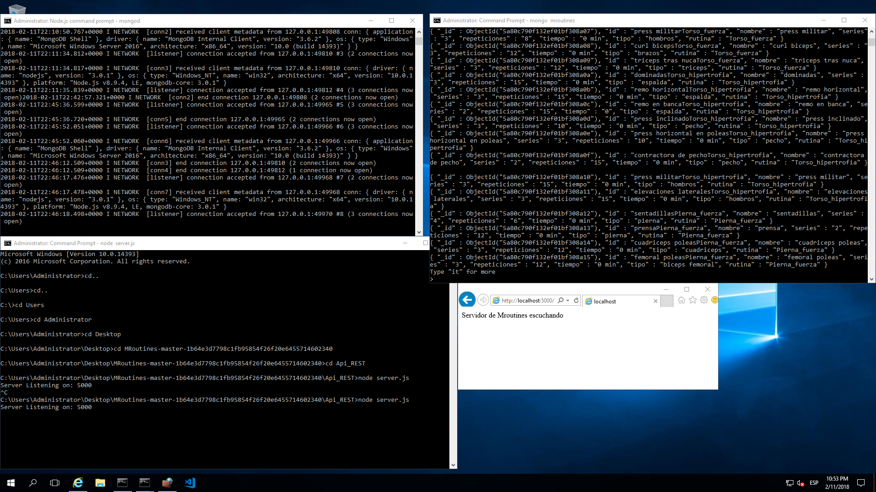

1. Especificaciones de Requisitos

En nuestra aplicación implementa los siguientes requisitos y características:

1. Una pantalla inicial con el logo de la aplicación y alguna información de contacto
2. Un menú de navegación
3. Un listado con todas las rutinas
4. Dentro de cada rutina tendrá un listado con todos sus ejercicios
5. Un formulario para dar de alta nuevas rutinas
6. Un formulario para dar de alta nuevos ejercicios
7. Modelo Vista Presentador
8. Patrón repositorio
9. Borrado de Rutinas y Ejercicios
10. Edición de rutinas y ejercicios
11. Uso de la librería Retrofit de Android para conectar la aplicación al servicio REST
12. Uso de las librerías de Material Design
13. Módulos

La aplicación consta de los siguientes módulos:

* **Rutinas:** Se muestra un listado con las rutinas que tenemos agregadas y sus atributos
* **Creación de rutinas**: Este módulo permite la creación de nuevas rutinas.
* **Edición de rutinas**: Este módulo permite la edición de nuestras rutinas.

* **Modelos:** En este módulo almacenaremos el modelo de ejercicios y el de rutinas, junto con nuestros repositorios de datos y nuestra Api de Retrofit para conectarnos al servicio.
* **Ejercicios:** Este módulo nos muestra un listado de los ejercicios de una rutina y los ejercicios ampliados.
* **Creación de ejercicios:** este módulo nos permite crear ejercicios.
* **Edición de ejercicios:** este módulo nos permite editar cualquier ejercicio.

1. Sprints

El proyecto consta de los siguientes Sprints:

* **Sprint 0:** En esta versión se crea el servicio Rest de nuestra aplicación, junto con nuestra base de datos y el enrutador.
* **Sprint 1:** En esta versión se desarrolla una versión simple y utilizable de la aplicación en la cual añadiremos las rutinas a una lista y se mostrará el número de rutinas y ejercicios en nuestra aplicación.
* **Sprint 2:** En esta versión se añaden la interfaz de la lista con todas las rutinas y los detalles de cada una de las rutinas junto a sus diferentes ejercicios.
* **Sprint 3:** En esta versión se habilita la edición y el borrado de rutinas y ejercicios.
* **Sprint 4:** En esta versión se conecta la aplicación con nuestro servicio REST y nuestra base de datos Mongo.